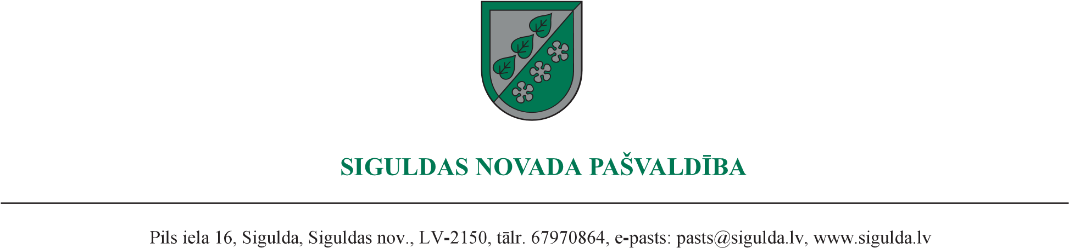

Siguldā

02.06.2026. Nr.A-1.8/11/1597

SIA "VIZULO Solutions"

Par atbildes sniegšanu

Iepirkuma “LED apgaismojuma pakalpojuma, izmantojot ESCO investīciju modeli, nodrošināšana Siguldas novada izglītības iestādēs” (identifikācijas Nr. SNP 2026/47/AK) (turpmāk – Iepirkums) Iepirkuma komisija ir izskatījusi Jūsu 2026. gada 29. maijā iesniegto lūgumu Iepirkuma komisijai izvērtēt Iepirkuma nolikuma 4.9. punkta svītrošanu vai precizēšanu, atstājot spēkā Iepirkuma nolikuma 4.3. un 4.4. punktā noteikto regulējumu, kas regulē kārtību, kādā pretendents var balstīties uz citu personu iespējām.
Iepirkuma komisija pateicas par sniegto viedokli un pieņem to zināšanai, vienlaikus norādot, ka Iepirkuma komisijas ieskatā nav pamata veikt precizējumus Iepirkuma dokumentācijā iepriekš minētā iemesla dēļ.
Iepirkuma komisija iespēju robežās ņems to vērā iepirkumu dokumentācijas izstrādē nākotnē.

Iepirkuma komisijas priekšsēdētājs A. Ezeriņš

Liena Grīnberga
liena.grinberga@sigulda.lv

DOKUMENTS IR PARAKSTĪTS AR DROŠU ELEKTRONISKO PARAKSTU UN SATUR LAIKA ZĪMOGU

